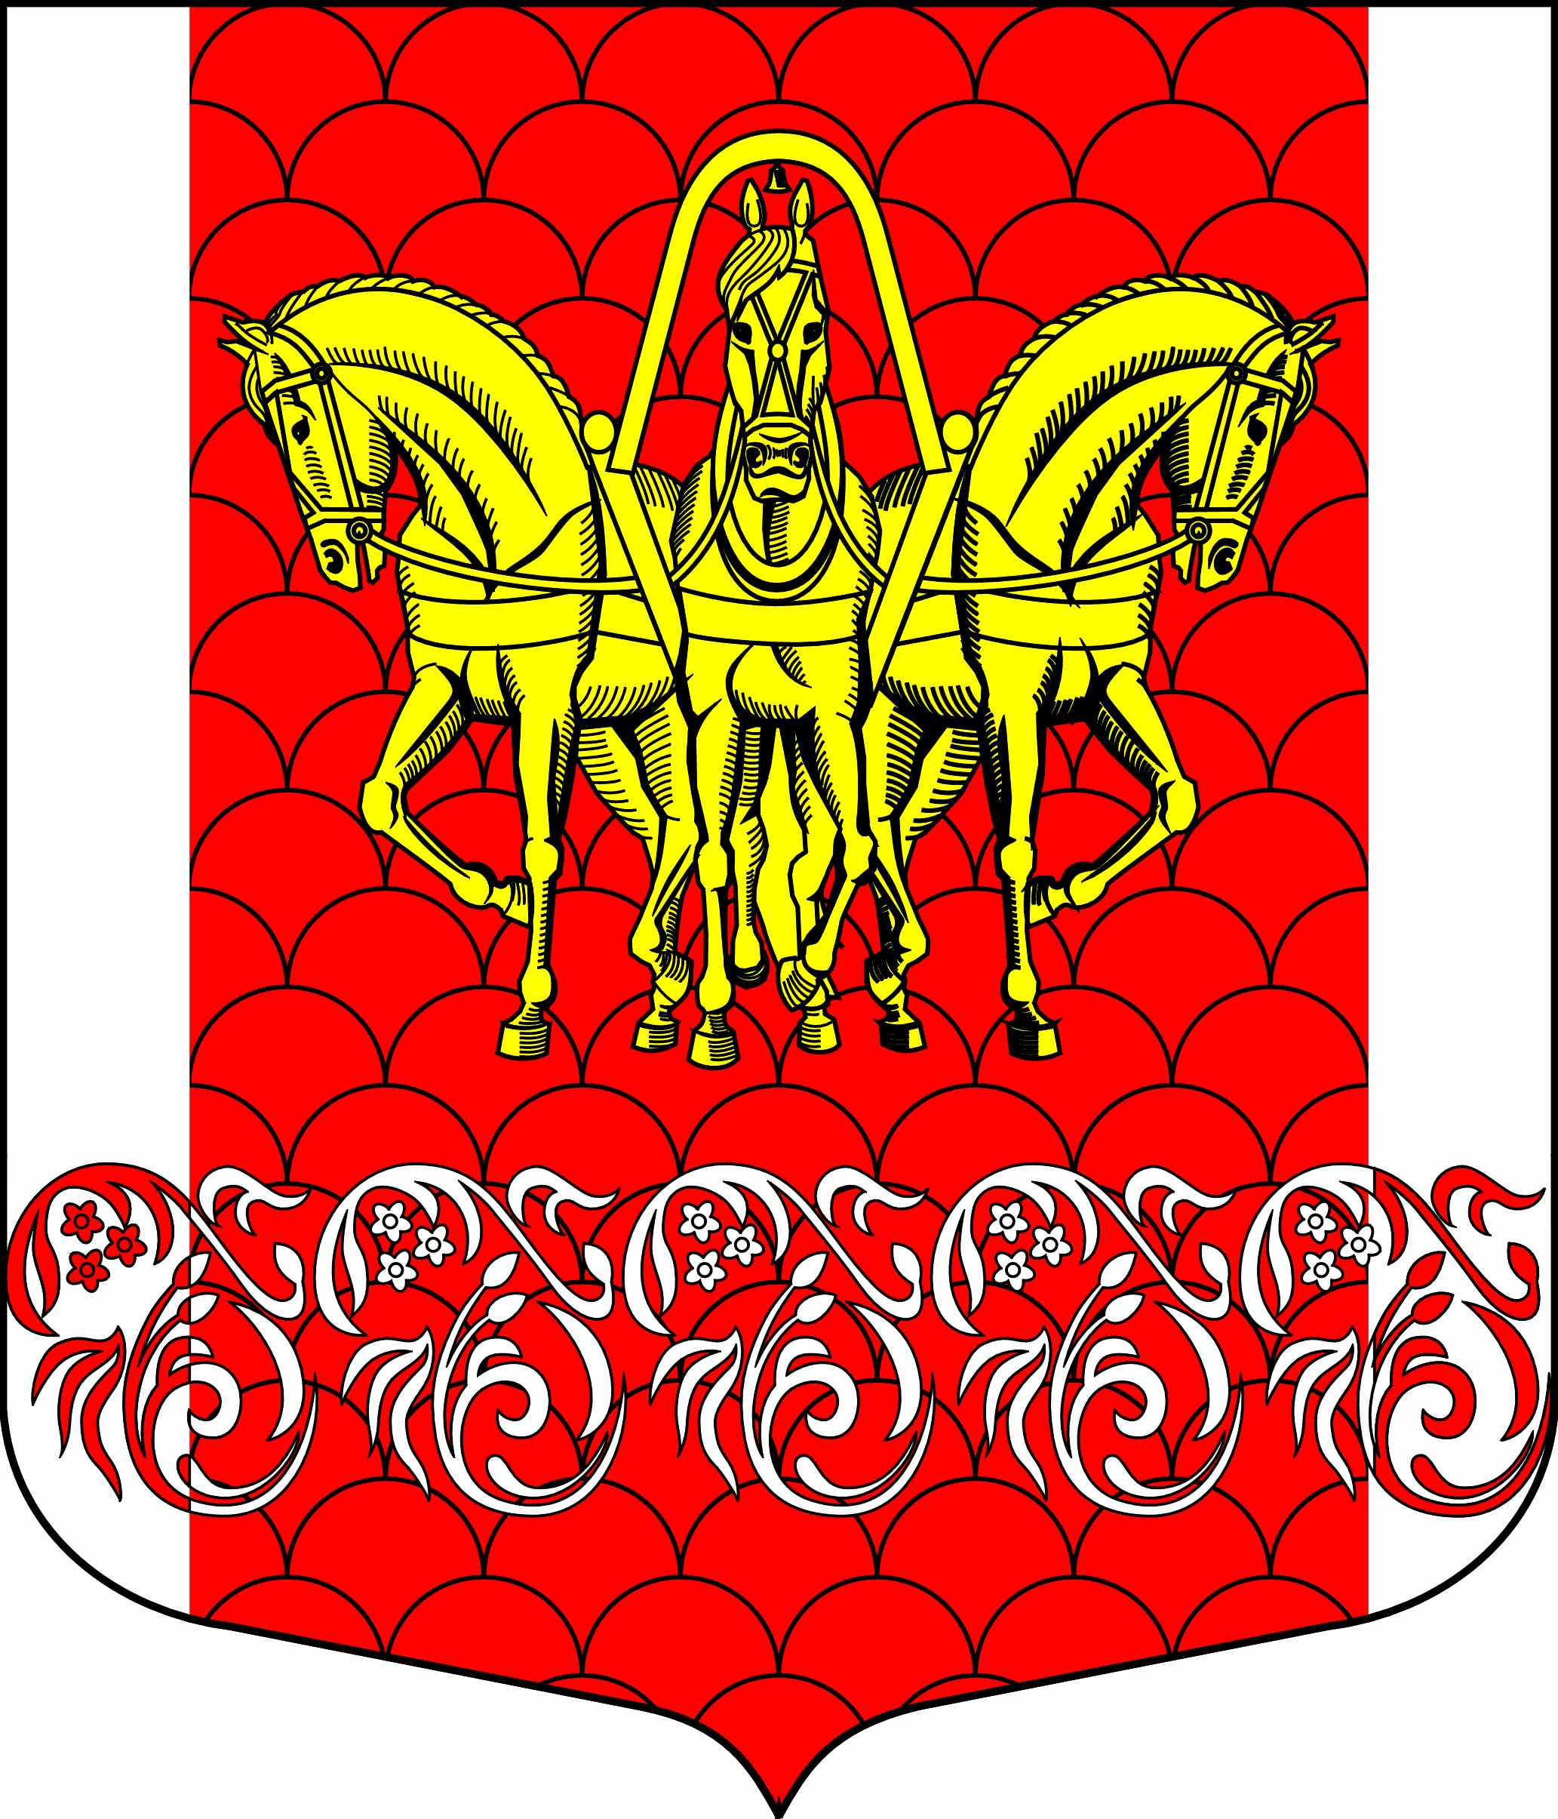

Совет депутатов
Кисельнинского сельского поселения
Волховского муниципального района
Ленинградской области
пятого созыва

РЕШЕНИЕ

от 03 марта 2025 года № 11

О присвоении звания
«Почетный житель Кисельнинского сельского поселения
Волховского муниципального района Ленинградской области»
Пройдак Лиане Федоровне

В связи с поддержкой Президентом Российской Федерации инициативы Министерства обороны Российской Федерации о наделении всех фронтовиков, участников Великой Отечественной войны 1941-1945 г.г. званием почетного гражданина муниципалитета, в соответствии с устным поручением Губернатора Ленинградской области о необходимости оказания пристального внимания ветеранам
Великой Отечественной войны 1941-1945 г.г. в преддверии празднования 80-летия Победы в Великой Отечественной войны 1941-1945 г.г., совет депутатов Кисельнинского сельского поселения Волховского муниципального района Ленинградской области пятого созыва решил:
1.Присвоить звание «Почетный житель Кисельнинского сельского поселения Волховского муниципального района Ленинградской области» Пройдак Лиане Федоровне, 07.03.1931 года рождения, участнику Великой Отечественной войны, зарегистрированной и проживающей по адресу: д. Кисельня, ул. Центральная, д.14, кв. 23.
2. Настоящее решение подлежит официальному опубликованию в газете «Волховские огни», сетевом издании «Волховские огни» и обнародованию на официальном сайте www.кисельня.рф и информационном стенде.
3. Настоящее решение вступает в силу после официального опубликования.
4. Контроль за исполнением настоящего решения оставляю за собой.

Глава
Кисельнинского сельского поселения В.В. Киселев

